1. ¿Qué es un usuario root en Linux?

*Respuesta:*

En Linux el usuario root tiene todos los permisos en el sistema operativo, es decir, es el súper administrador. Puede acceder a cualquier archivo y también ejecutar cualquier comando, es decir, tiene acceso a los derechos más altos del sistema por lo que debemos ser muy cuidadosos porque el usuario puede realizar acciones muy dañinas para el sistema operativo.

1. ¿Por qué Ubuntu no me deja establecer la contraseña durante la instalación?

Se supone que no debe agregar una contraseña para la cuenta root. Tenemos algo llamado mecanismo sudo para manejar eso.

Sudo (superuser do) es una utilidad para sistemas basados ​​en UNIX y Linux que proporciona una manera eficiente de dar permiso a usuarios específicos para usar comandos de sistema específicos en el nivel root (el más poderoso) del sistema.

*Respuesta:*

1. ¿Cuáles son los procesos típicos de Linux? ¿Cómo identificarlos?

*Respuesta:*

*Un proceso en linux es una serie de instrucciones que vienen de un programa que está en ejecución, existen diferentes elementos que incorpora un proceso como la prioridad de ejecución del proceso que le indica a Linux cuánto CPU utilizar y el tiempo máximo de ejecución del proceso.*

*Algunos procesos inician otros procesos, de esta forma se convierten en padres de estos. Para poder ver esta jerarquía podemos utilizar el comando* ***ps*** *que muestra en la última columna como la jerarquía de los procesos y subprocesos está organizada por tabuladores.*

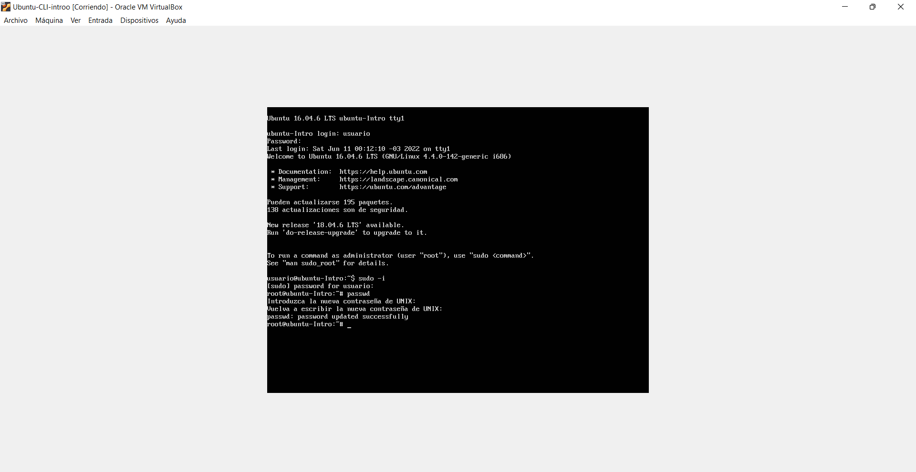

Proceso:

1° sudo -i

Luego ingresamos la contraseña actual

2°passwd

3°el sistema les pedirá que ingresen la nueva contraseña para su usuario root, después el sistema les pedirá que vuelvan a escribir la nueva contraseña. Después de hacerlo, el sistema confirmará que la contraseña se actualiza correctamente.

Opcional:

Escribir en la terminal el comando apt install cowsay

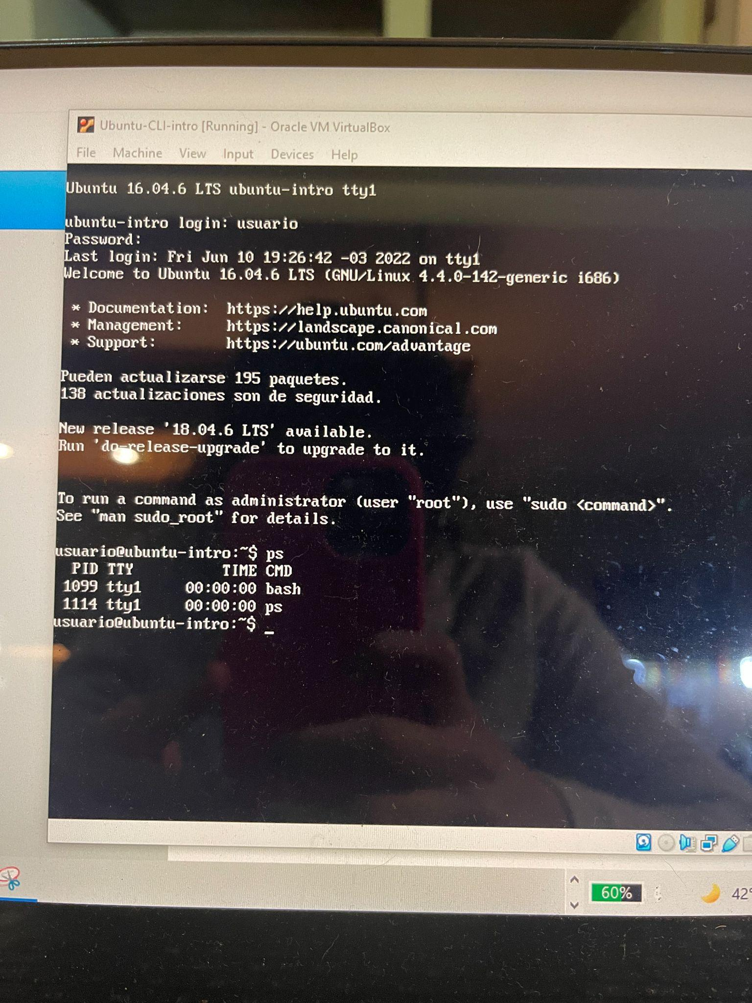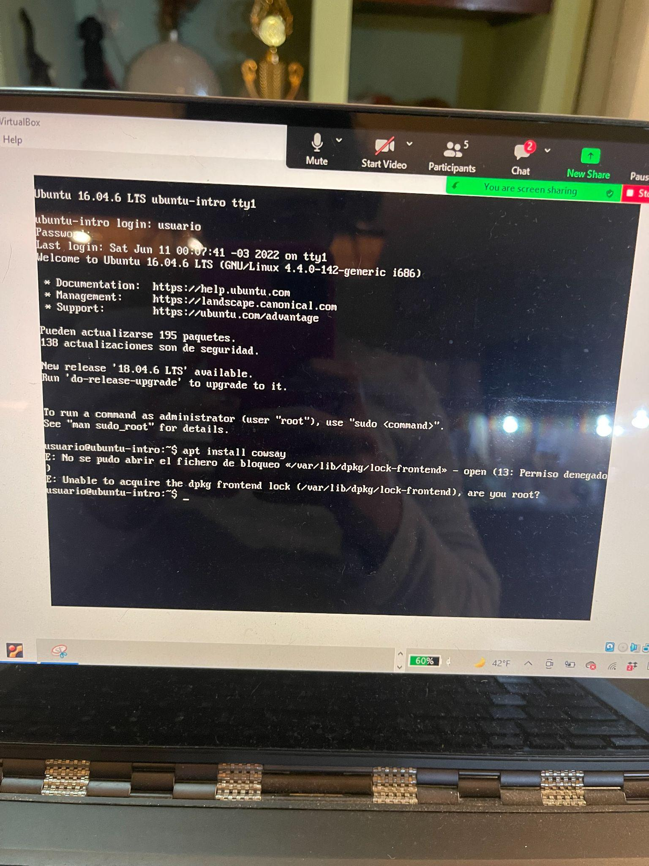

Escribir en la terminal el comando cosway “Hola mundo”

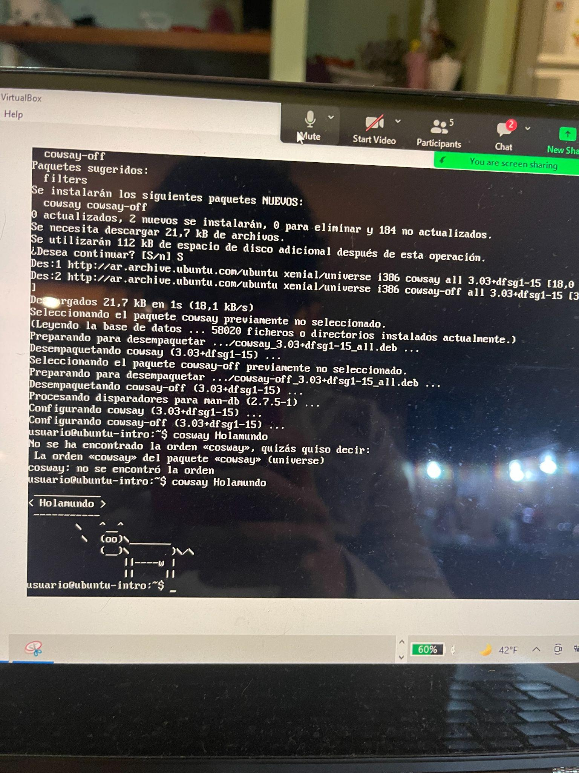

Escribir en la terminal el comando sudo apt install fortune

Escribir fortune

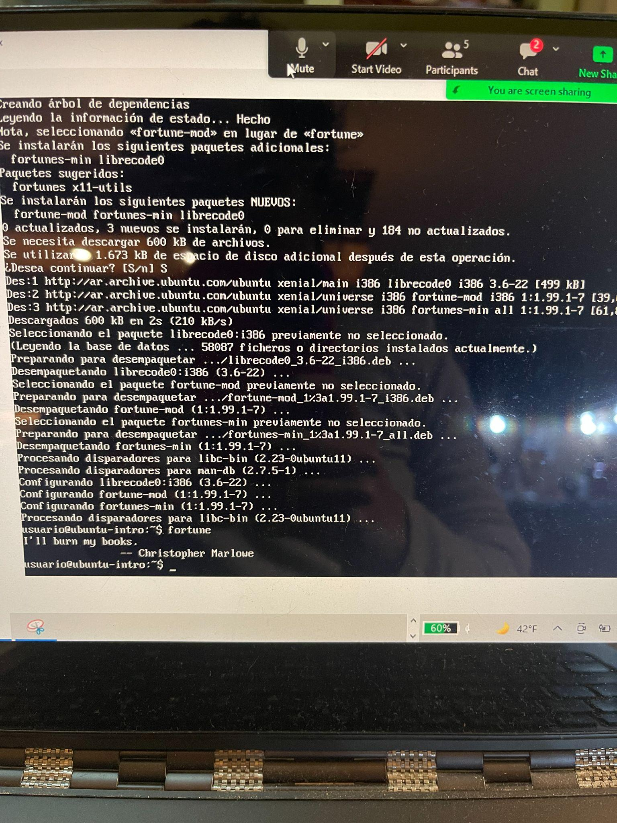

Escribir fortune I cosway

